# Vue 入门 + 饿了么组件使用

1. **Vue安装**

//cnpm淘宝镜像

npm install -g cnpm --registry=https://registry.npm.taobao.org

//Vue 脚手架

cnpm install -g vue-cli

1. **创建项目**

2.1）新建一个自己的vue项目，如vuedemo项目名（输入这个命令之后，会出现一些提示，是什么不用管，一直按回车即可。）

$ vue init webpack vuedemo

2.2）安装依赖（需要等待一段时间，如果长时间没有响应，就ctrl+c停止掉，然后再执行一次即可）

$ cnpm i

2.3）把项目跑起来，在运行了npm run dev之后，会自动打开一个浏览器窗口，就可以看到实际的效果了。

$ cnpm run dev

1. **安装和使用 饿了么组件 ——table**

3.1）cnpm i element-ui -S

3.2）在main.js 引入组件

import Element from 'element-ui'

3.3）在component目录创建element table组件的table.vue（官网有样例代码，直接复制即可） table.vue组件包括html，js，css（template只能有一个根页签）

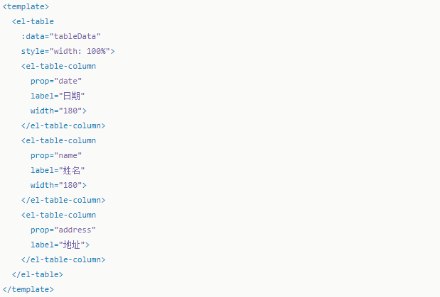

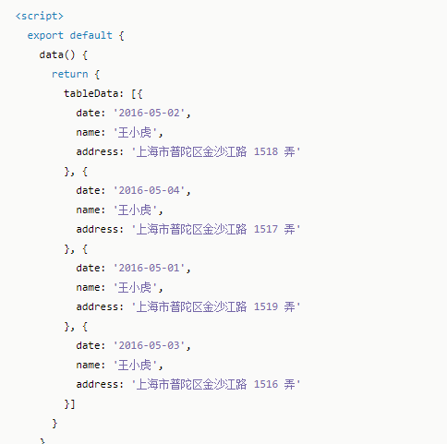

3.4)在样例中根页面index.html引入jquery.js，并调用ajax,ajax的方法需放在methods下面，具体参考vue2.0 methods的 [用法](https://cn.vuejs.org/v2/api/" \l "methods)

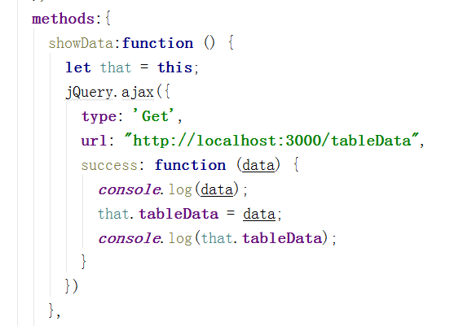

3.5）通过按钮触发请求showData(),v-on [用法](https://cn.vuejs.org/v2/api/" \l "v-on)

